中一·今日动态
｜2024.10.12
-来园情况-
今天是星期六，多云。在园25人，全勤哦。
来园的宝宝们能热情的和老师打招呼，还能绕好水杯带，放好自己的物品。
今天的点心是：鲜牛奶、饼干、海苔。来园的小朋友们能全部吃完喝完，不浪费哦。
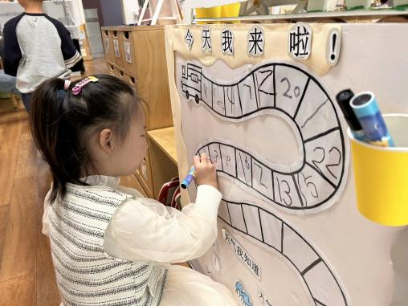 | 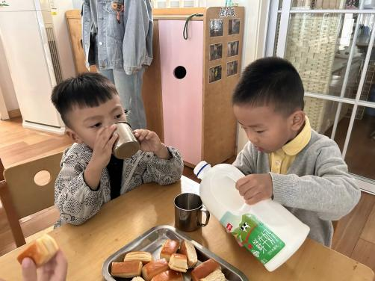 | 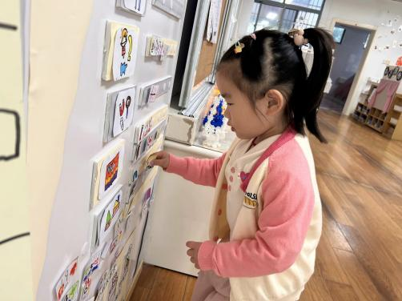
小火车出发了，我们每天要在小车厢上写上学号签到呢。 | 我们倒牛奶越来越棒啦，而且都没有漏在桌子上呢。 | 喝完牛奶我们就要来做游戏计划了，选择喜欢的区域游戏。
-区域游戏-
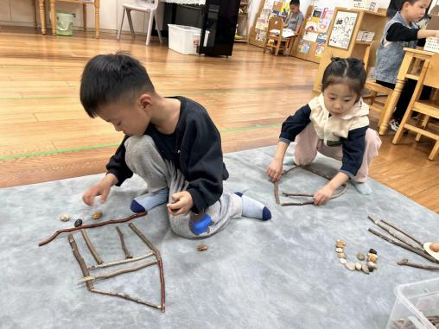 | 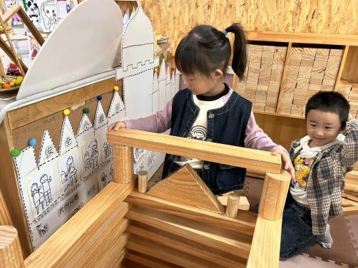 | 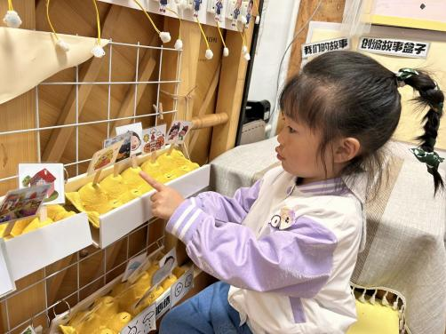
自然材料：  小智和安安两个人各自在用材料拼小房子，一个用鹅卵石做了门，一个用树枝做了门。 | 建构区：  舒冉、棋棋和一凡正在继续完善高楼和围墙呢，每放一块积木他们都很小心。 | 图书区：  又又今天来创编故事了，她从盒子里拿出卡片，连起来讲了一个有意思的事情呢。
-户外活动-
外面天气很好，我们在走跑跳跃区进行游戏，来看看孩子们的运动瞬间吧。
小朋友们累了能主动喝水休息，热了会自己擦汗，有很强的自我服务意识哦！
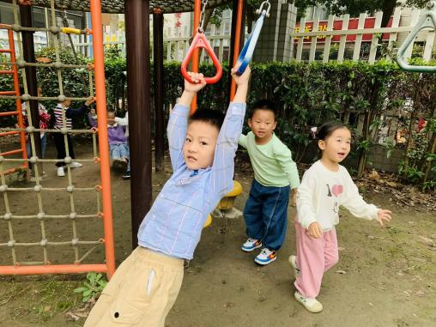 | 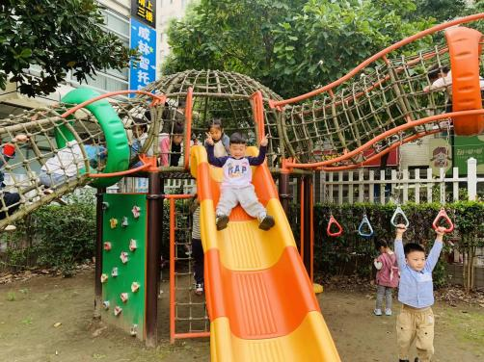 | 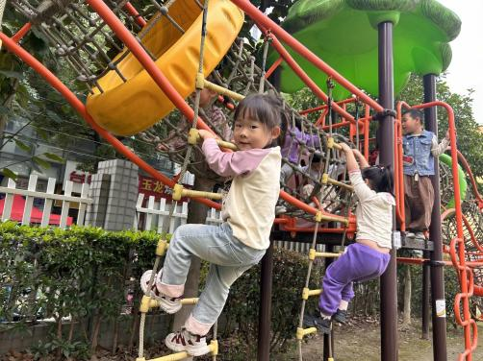
我的手臂可有力气啦！ | 挑战成功！我滑下来啦！ | 我在和好朋友比赛呢。
-集体活动-
美术：快乐的国庆
这是一节绘画活动，本次活动主要引导幼儿欣赏各种各样放飞的热气球的图片，从而了解热气球的形状、花纹等装饰特点，让孩子设计出自己喜欢的热气球从而放飞热气球欢度国庆，进一步感受国庆节放飞热气球给人们带来的快乐。
国庆假期里孩子们从电视里、商场里看到了一些气球和热气球，他们看到人们以这种方式庆祝也很兴奋，他们了解气球和热气球的一些基本特征，但是对于这些物体上面的花纹、造型等特征没有细细的了解，他们只是停留在气球颜色的艳丽。中班的孩子已经有了对生活物体观察的能力，能用简单的线条画出其特征，但是缺乏一定的装饰美，画画比较随意，没有一定的规律性。
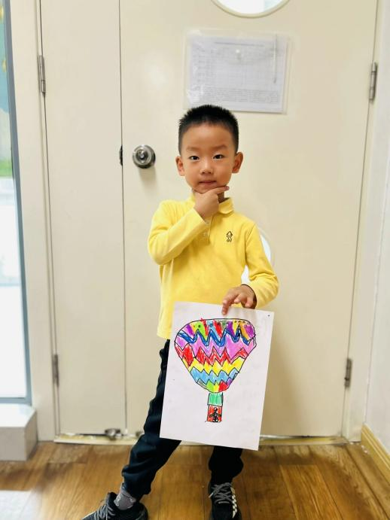 | 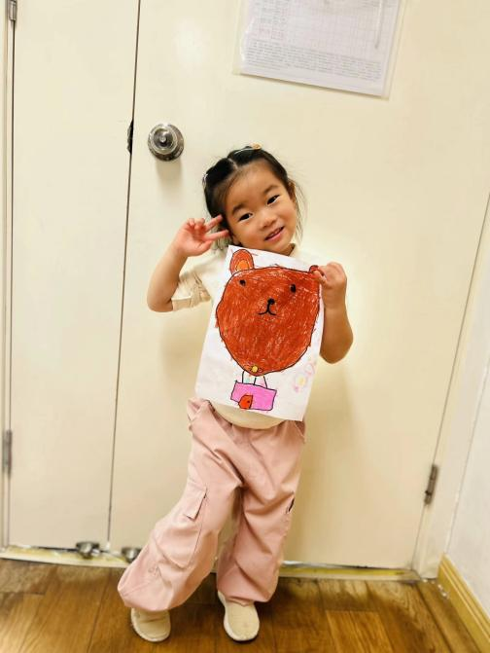 | 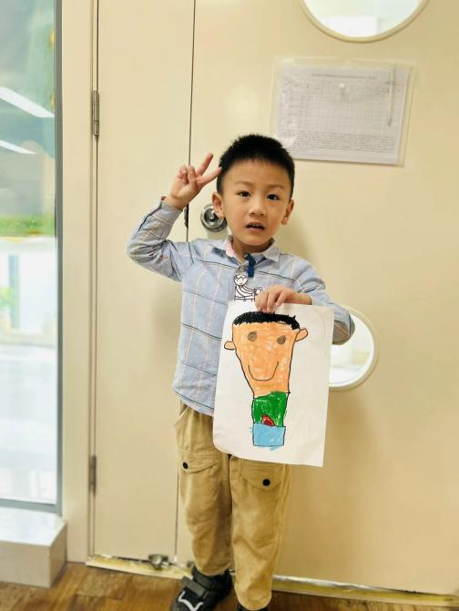
-午餐时光-
今天的午餐是：小米饭、番茄士豆炖牛肉、黄瓜炒鸡蛋、生菜肉沫粉丝汤。
水果是：香蕉、橘子。下午的点心是：五彩面条。
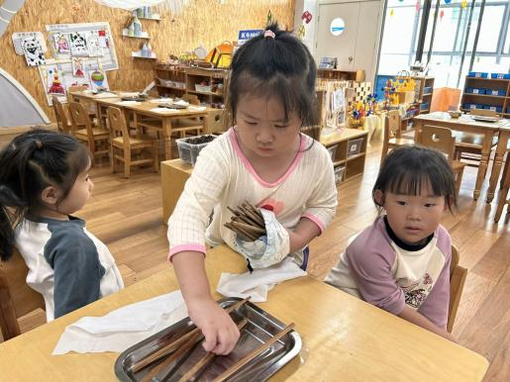 | 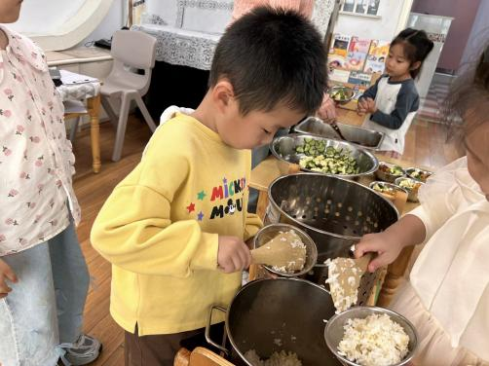 | 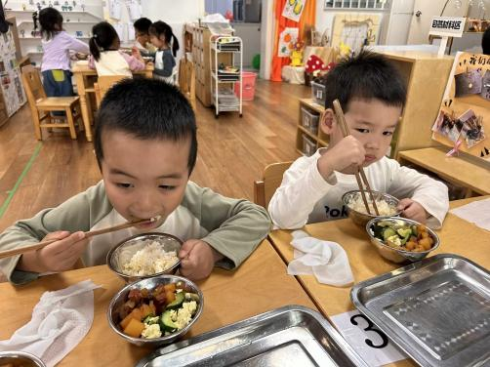
值日生暖暖在发筷子呢。 | 我们自己盛饭，吃多少盛多少。 | 吃饭时我们也要坐坐端正呢。
-温馨提示-
1.最近气温有所下降，大家可以给孩子准备一件薄外套，上下学路上穿着。
2.幼儿如需请假，请在当日16:00前在群里告知老师。
- end -
在一起的点滴都值得记录
我们｜中一班｜在一起

